Учитель | Христенко А.М.
Предмет | українська література
Клас | 6 - Б
Дата | 04.02.2020
Тема уроку | Проблема людських стосунків у казці-притчі Е.Андієвської "Говорюща риба". Прихований повчальний зміст твору.
Зміст уроку
Добрий день, мій учню!
1. Давай з’ясуємо
- Які проблеми порушує автор у творі?
Проблеми у казці – притчі «Говорюща риба»
Проблема особистості і натовпу
Проблема дружби
Проблема втрати
Проблема взаєморозуміння
-Чи сподобалася тобі казка? Чим саме?
- Який епізод вразив найбільше? Чому?
-Кого може уособлювати фантастичний персонаж казки говорюща риба, якби можна було провести паралель між світом людей і світом тварин? Яку людину вона може нагадувати? Чи зустрічали ви в своєму житті людей, схожих на говорющу рибу?
-Чи можна вважати спілкування балакучої риби і рибалки дружбою?
-Чи згодні ви з думкою, що горе рибалки більше, аніж смерть говорющої риби? Обґрунтуйте.

2. Виконай тестові завдання . Відповідь запиши.
1. Як поставились батьки до своєї балакущої дитини?
а) зраділи, що вона особлива;
б) почали її соромитись;
в) були байдужі до неї.
2. Який присуд ухвалила рибна громада говорющій рибі?
а) видалити її з води на берег;
б) бути такою, як всі (німою);
в) навчити інших риб говорити.
3. Як говорюща риба познайомилася з рибалкою:
а) свідомо вибрала його серед гурту інших рибалок;
б) рибалка сам запропонував рибі дружбу;
в) все вийшло випадково, коли рибалка відбився від гурту.
4. Чому жінка рибалки не почула відповіді риби?
а) через власну балаканину;
б) через те що недочувала;
в) розмовляла в цей час із сусідами.
5. Що сталося з говорющою рибою?
а) її відпустили у море;
б) її кинули в акваріум;
в) засмажили на пательні.
6. Чому рибалка не впізнав свого приятеля на сковорідці?
а) його там не було;
б) рибу вже з'їли;
в) вся смажена риба була однакова.

3.Розглянь таблицю
«Говорюща риба» | Реальне | Фантастичне
 | - Риба живе у воді спокінвіків.  - Рибалка ловить рибу, щоб з’їсти.  - Непорозуміння у родині. | • Риба говорить.  • Деякий час живе на суші.  • Рибалка готовий зустріти незвичайну гостю.  • Риба ходить, приймає рішення, говорить.

- 4. Підбиваючи підсумок вивченого, хочу тобі запропонувати використати прийом «Фішбоун».
Суть прийому «Фішбоун» (риб'яча кісточка) полягає в постановці проблеми, яка вивчається на уроці, у визначенні її аспектів і знаходженні аргументів, фактів на підтвердження тієї або іншої точки зору на цю проблему.
Побудова:
Голова – питання теми (проблема).
Верхні кісточки – основні поняття теми (причини).
Нижні кісточки – суть понять (факти).
Хвіст – відповідь на питання (висновок).
Записи мають бути короткими, бути ключовими словами або фразами, що відображають суть.
Фішбоун до казки-притчі Е. Андієвської “Говорюща риба”.
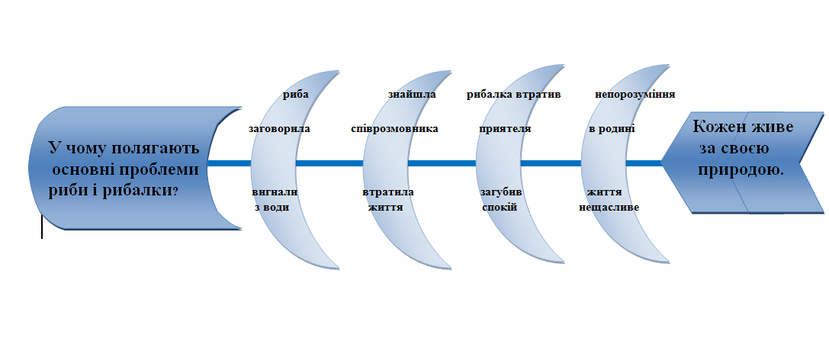
Домашнє завдання.
- 1.Дайте письмову відповідь: “Як би прожив своє життя рибалка, коли б не зустрів рибу?”
- 2. Прочитати І частину пригодницької повісті В.Нестайка “Тореадори з Васюківки; скласти план до змісту прочитаного”

Відповіді надсилати на електронну адресу: khristenkoann1812.0107@gmail.com

Учитель | Христенко А.М.
Предмет | українська мова
Клас | 5- Г
Дата | 04.02.2020
Тема уроку | Словниковий склад української мови. Походження слів: власне українські й запозичені слова.
Зміст уроку
Добрий день, мій учню!

Переглянь відео урок за посиланням
https://www.youtube.com/watch?v=pvI_WTwLs6o
- Прочитайте. Визначте, слова якої колонки властиві тільки українській мові, а якої - й іншим мовам (наприклад, російській і англійській). Які із цих слів, на вашу думку, запозичено з інших мов. а які виникли на українському ґрунті? Зробіть висновок про походження слів української мови. (с.126)

- Розглянь параграф 34, с. 126 -127 (усно)
- 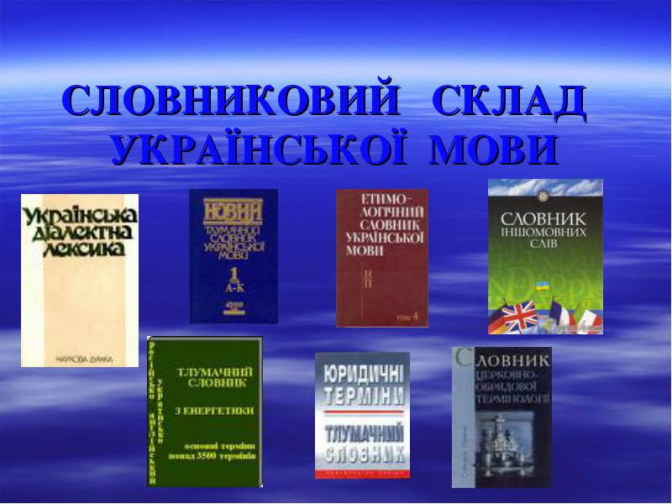

- Прочитайте власне українські слова. Чи можна їх назвати окрасою мови? Поясніть, що означають ці слова, дібравши до них російські відповідники. За потреби зверніться до словничка в кінці параграфа. ( Вправа 287, с.127)
Багаття, очолити, мрія, скрипаль, бігцем, хист, рівність, одруження, кмітливий, мерщій, міркувати, крутько, линути, обмаль, сузір’я, віхола, плекати, тканина.
Виберіть з поданих слів ті, які мають спільний з російською мовою корінь. Складіть речення з двома поданими словами (на вибір).

- Прочитайте речення. Чи доцільно вжито в них виділені запозичені слова? Перебудуйте усно речення, замінюючи ці слова власне українськими синонімами. (Вправа 293, с. 128)
1. 3 контрольною роботою в мене все о ’кей . 2. Дванадцятий з контрольної - справжній тріумф . 3. У її стрункій постаті не було якогось дефекту. 4. Наступний уїк-енд ми проведемо разом, о. Магазин пропонує широкий діапазон продуктів харчування.
Поміркуйте, які з виділених слів часто використовують задля моди і без потреби. ( Розглянь таблицю с. 129)

Домашнє завдання
- Вивчити параграф 34, с. 126-129
- Вправа 292, с. 128 (письмово )
- Зверни увагу! Словничок власне українських слів ( с. 129 – розглянь, прочитай)

Відповіді надсилати на електронну адресу: khristenkoann1812.0107@gmail.com

Учитель | Христенко А.М.
Предмет | українська мова
Клас | 8-Б
Дата | 04.02.2020
Тема уроку | Систематизація та узагальнення вивченого з теми «Односкладні речення. Неповні речення»
Зміст уроку

Добрий день, мій учню!

Виконай завдання ! (письмово)
1. Тире ставиться в такому неповному реченні:
а) У тітки Василини рушники висять на стінах.
б) А навколо земля у зеленім росистім вінку.
в) За чорним полем ще чорніший ліс.
Скласти і записати неповне речення , у якому на місці опущеного члена речення потрібно поставити тире.
2 .Означено – особовим є таке речення:
а) А моє Полісся не любить не можна.
б) Вклонюсь кожному ліску з любов’ю й відданістю сина.
в) Вже не журно мені.
Скласти й записати означено - особове речення або безособове
3. Неповне речення – це речення:
а) У якому пропущено один або кілька членів, проте зміст їх можна відтворити.
б) З одним головним членом у ролі підмета.
в) З одним головним членом у ролі присудка.
Скласти й записати неповне речення
4 . Односкладне речення з одним головним членом –підметом – це:
а) Безособове.
б) Називне.
в) Неозначено – особове.
Скласти й записати односкладне речення з головним членом – підметом.
5 . Речення , у яких граматична основа складається з одного головного члена ,- це:
а) Непоширені речення.
б) Неповні речення.
в) Односкладні речення.
Скласти і записати речення з одним головним членом речення (вказати вид)
6.Позначте рядок , у якому міститься узагальнено – особове речення
а) У будівництві осель послуговувались сосною,дубом,вільхою чи осикою.
б) Відшукайте на карті острів Пасхи.
в) Долі скаргами не втаскаєш.
Скласти і записати узагальнено-особове речення
7.Установити відповідність між односкладними реченнями та їх видами.
А) Йому було по – справжньому добре. 1.Означено- особове.
Б)Калиновий лист,калинова сопілка. 2.Неозначено- особове.
В)Колись калину цінували в Україні … 3.Узагальнено-особове.
Г)За рідний край і життя віддай. 4.Безособобе.
Д)Пригадую свого діда Івана . 5.Називне.
Е)Вітру в полі шукати.
8. Прочитати текст Виписати односкладні речення. Головні члени підкреслити. Зробити синтаксичний розбір односкладних речень.
Лагідну людину називали не інакше , як добродій. Про давність і важливість цих категорій свідчить те, що в сучасній літературній мові лише з коренем «добр» налічується 50 слів(доброчинний, доброчесний…). І нині ми, прощаючись увечері ,кажемо: «На добраніч!». Дітей виховуємо на основі справедливості (В. Ковальчук)

Відповіді надсилати на електронну адресу: khristenkoann1812.0107@gmail.com

Учитель | Христенко А.М.
Предмет | українська мова
Клас | 7-В
Дата | 03.02.2020
Тема уроку | Написання прислівників окремо
Зміст уроку
- Порівняйте написання прислівників у колонках. Зверніть увагу на виділені частини й поміркуйте, як утворено слова. Зробіть висновок про написання прислівників разом і через дефіс. (с. 92)
- Переглянь теорію https://www.youtube.com/watch?v=ij3CQJuTR-s
Прислівники пишемо разом, окремо або через дефіс. Разом пишемо складні прислівники, які утворені: сполученням прийменника (кількох прийменників) з будь- якою частиною мови: вголос (в+голос), навколо (на+в+коло), вперше (в+перше), набагато (на+багато). А Л Е : на-гора; • сполученням часток аби-, ані-, де-, чи-, що-, як- із будь-якою частиною мови: абикуди, анітрохи, деколи, чимало, щовечора, якраз; • з кількох основ: босоніж, мимоволі, нашвидкуруч, стрімголов, праворуч.
Через дефіс пишемо складні прислівники, які утворені: за допомогою прийменника по від займенників і прикметників на -ому, -ему або -и: по-своєму, по-доброму, по- братёрськи. Також: по-латині; за допомогою прийменника по від порядкових числівників: по-перше, по-третє; • за допомогою часток будь-, -будь, -небудь, казна-, хтозна-, -то: будь-куди, куди-будь, коли-небудь, казна-коли, дёсь-то; • з двох прислівників: вряди-годи, десь-інде, сяк-так; повторенням того самого слова; поєднанням синонімів, антонімів, слів із тим самим коренем: близько-близько, тишком- нишком, більш-менш, тихо-тихесенько, зроду-віку. Першу частину пишемо окремо, а дві наступні через дефіс у прислівниках не сьогодні-завтра, без кінця-краю, з діда-праді- да, з давніх-давен.
Через два дефіси пишемо прислівники пліч-о-пліч, віч-на-віч, всього-на-всього, будь-що-будь, хоч-не-хоч, як-не-як, де-не-дё, колй-не-колй.
Частини аби-, ані-, де-, чи-, що-, як-, будь-, казна-, хтозна- у словах є префіксами, а -будь, -небудь, -то - суфіксами. НАПРИКЛАД: казна-коли, абиколи, куди-небудь, десь-то
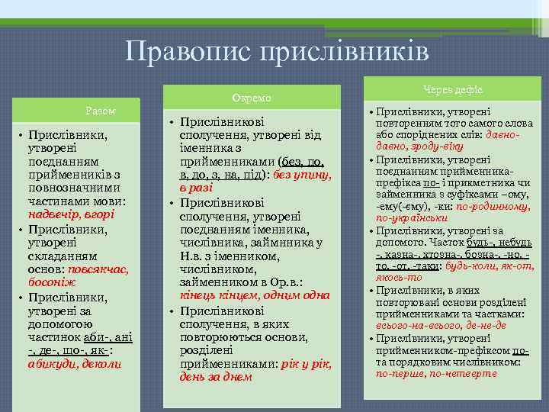

- Доберіть до кожного з поданих слів по два спільнокореневих прислівники з префіксом по-. Позначте префікси та суфікси.
ЗРАЗОК. Братський - по-братському, по-братськи.
Київський, батьківський, християнський.
- Запишіть послідовно прислівники у дві колонки залежно від написання: 1) через дефіс; 2) разом.
Що/дня, аби/куди, зроду/віку, по/одинці, повік/віків, на/вздогін, в/голос, всього/на/всього, ані/трохи, казна/коли, що/ранку.
КЛЮЧ. У словах першої колонки підкресліть другу від початку букву. З підкреслених букв прочитаєте назву природного явища.

Домашнє завдання. Вивчити § 25, с. 92
Вправа 277, с 95 ( письмово)
Спишіть прислівники, знімаючи риску. Поясніть написання.
1. Високо/превисоко, від/учора, часто/густо, що/весни, на/швидку, з/рід- ка, в/четверо, в/нічию, з/на/двору, десь/то, пліч/о/пліч, де/не/де, видимо/ невидимо, хтозна/коли, з/вечора, по/нашому, по/ін- шому, з діда/прадіда, де/коли, що/миті, по/козаць- кому, аби/коли, врешті/решт, більш/менш, без кін- ця/краю, з давніх/давен.
2. На/скрізь, за/видна, зроду/віку, з/вечора, з/на/двору, в/до/світа, по- всяк/час, по/новому, геть/чисто, по/своєму, у/четверо, на/багато, на/весні, рано/вранці, з/ранку, на/верх, у/середині, на/четверо, по/дитячому.
II. Поясніть лексичне значення виділених слів. Складіть і запишіть з ними по одному реченню.

Відповіді надсилати на електронну адресу: khristenkoann1812.0107@gmail.com

